4200机位教育录播
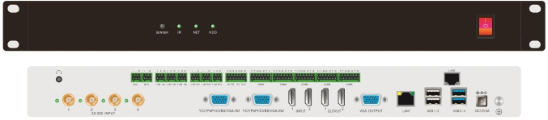

编解码技术参数

序号 | 技术指标 | 内容
1 | 视频编解码标准 | H.264（SVC/HP/MP/BP）/H.265MP
3 | 视频编码分辨率 | QCIF、CIF、4CIF（D1）、480P、576P、720P、1080P、  1920x1200，1280x800，1440x900，1366x768，1280x1024，  1024x768，800x600、3840*2160【4K】
5 | 解码分辨率 | QCIF、CIF、4CIF（D1）、480P、576P、720P、1080P、  1920x1200，1280x800，1440x900，1366x768，1280x1024，  1024x768，800x600
6 | 压缩帧率 | 5～30 帧/秒
8 | 视频码率 | 50kbps～16Mbps
9 | 码流类型 | 纯音频码流/纯视频码流/音视频混合流
10 | 音频编码标准 | G.711 /AAC
11 | 音频解码标准 | G.711/ AAC
12 | 音频码率 | G.711 采样率为 8k，音频码率为 64kbps；  AAC 采样率为 48k，码率为 48kbps～320kbps
13 | 网络协议 | TCP/IP
14 | 传输协议 | TCP、UDP
15 | 流媒体通信协议 | TCP/UDP/RTSP/RTP/RTMP/ONVIF/H.323/SIP/TS
17 | 系统管理协议 | SNMP
20 | 操作系统 | 嵌入式 Linux
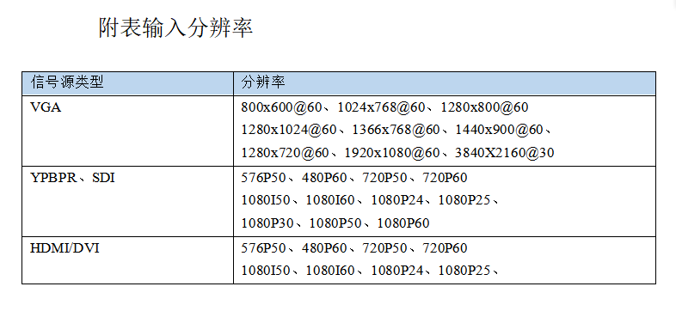


硬件信号技术参数
型号
技术规格
数字视频 HDMI/DVI
输入最高分辨率： | 1080P60HZ/4K
像素信号带宽: | 165MHz, 全数字
VGA\YPbPr
输入输出阻抗： | 75 欧姆
带宽： | 300MHz －3dB
音频信号
线路音频输入阻抗： | 20K 欧姆
线路音频输入电平： | 2Vp-p
带宽： | 20-20KHz
信噪比： | >60dB
控制
网络接口 | 10M/100M//1000M 自适应
RS-232/RS422/RS485 | 1200~115200 bps
规格
电源 | DC/12V
功率 | 小于或等于 39W
尺寸 | 长：440mm、宽 290mm、高 45mm
温度 | 使用温度: -10℃ ~ +70°C; 温升：<20°C
湿度 | 储存、使用湿度:10% ~ 90%
产品重量 | 小于 5kg
平均故障间隔时间 | 30,000 小时

